RELATÓRIO DE RECEBIMENTO DE ANIMAIS SILVESTRES DO MÊS DE FEVEREIRO PROVENIENTES DO MUNICÍPIO VÁRZEA PAULISTA
RG | DATA DE ENTRADA | NOME POPULAR | NOME CIENTÍFICO
42506 | 03/02/2023 | Sagui-hibrido | -
42553 | 07/02/2023 | Gambá-de-orelha-preta | Didelphis aurita
42570 | 08/02/2023 | Bem-te-vi | Pitangus sulphuratus
42664 | 12/02/2023 | Gambá-de-orelha-preta | Didelphis aurita
42693 | 13/02/2023 | Gambá-de-orelha-preta | Didelphis aurita
42770 | 17/02/2023 | Periquitão-maracanã | Psittacara leucophthalmus
42835 | 23/02/2023 | Avoante | Zenaida auriculata
42882 | 27/02/2023 | Periquitão-maracanã | Psittacara leucophthalmus
42883 | 27/02/2023 | Periquitão-maracanã | Psittacara leucophthalmus
42903 | 28/02/2023 | Pardal | Passer domesticus
TOTAL: 10 ANIMAIS

TABELA RESUMO
CLASSE | Nº DE ANIMAIS | %
Aves | 6 | 60%
Mamíferos | 4 | 40%
Répteis

RELAÇÃO DE ÓBITOS DE ANIMAIS SILVESTRES
RG | DATA DE ENTRADA | NOME POPULAR | NOME CIENTÍFICO | DESTINO | DATA DE SAÍDA
41349 | 27/11/2022 | Trinca-ferro | Saltator similis | OBITO | 28/02/2023
42506 | 03/02/2023 | Sagui-hibrido | - | OBITO | 04/02/2023
42553 | 07/02/2023 | Gambá-de-orelha-preta | Didelphis aurita | OBITO | 07/02/2023
42570 | 08/02/2023 | Bem-te-vi | Pitangus sulphuratus | OBITO | 10/02/2023
42664 | 12/02/2023 | Gambá-de-orelha-preta | Didelphis aurita | OBITO | 13/02/2023
TOTAL: 5 ANIMAIS

TABELA RESUMO
CLASSE | Nº DE ANIMAIS | %
Aves | 2 | 40%
Mamíferos | 3 | 60%
Répteis

ANIMAIS SILVESTRES PROVENIENTES DO MUNICÍPIO VÁRZEA PAULISTA QUE PERMANECEM EM PROCESSO DE REABILITAÇÃO NA ASSOCIAÇÃO MATA CILIAR
RG | DATA DE ENTRADA | NOME POPULAR | NOME CIENTÍFICO
39245 | 12/08/2022 | Coleirinho | Sporophila caerulescens
39249 | 12/08/2022 | Coleirinho | Sporophila caerulescens
39250 | 12/08/2022 | Coleirinho | Sporophila caerulescens
39251 | 12/08/2022 | Coleirinho | Sporophila caerulescens
39342 | 30/08/2022 | Socó-dorminhoco | Nycticorax nucticorax
39826 | 24/09/2022 | Gambá-de-orelha-preta | Didelphis aurita
40023 | 03/10/2022 | Periquitão-maracanã | Psittacara leucophthalmus
40331 | 10/10/2022 | Gambá-de-orelha-preta | Didelphis aurita
41076 | 16/11/2022 | Coruja-do-mato | Megascops choliba
41121 | 19/11/2022 | Coruja-buraqueira | Athene cunicularia
41256 | 26/11/2022 | Periquitão-maracanã | Psittacara leucophthalmus
41279 | 27/11/2022 | Canário-da-terra | Sicalis flaveola
41280 | 27/11/2022 | Canário-da-terra | Sicalis flaveola
41281 | 27/11/2022 | Canário-da-terra | Sicalis flaveola
41282 | 27/11/2022 | Canário-da-terra | Sicalis flaveola
41283 | 27/11/2022 | Canário-da-terra | Sicalis flaveola
41284 | 27/11/2022 | Canário-da-terra | Sicalis flaveola
41285 | 27/11/2022 | Canário-da-terra | Sicalis flaveola
41286 | 27/11/2022 | Canário-da-terra | Sicalis flaveola
41287 | 27/11/2022 | Canário-da-terra | Sicalis flaveola
41288 | 27/11/2022 | Canário-da-terra | Sicalis flaveola
41289 | 27/11/2022 | Canário-da-terra | Sicalis flaveola
41290 | 27/11/2022 | Canário-da-terra | Sicalis flaveola
41291 | 27/11/2022 | Canário-da-terra | Sicalis flaveola
41292 | 27/11/2022 | Canário-da-terra | Sicalis flaveola
41293 | 27/11/2022 | Canário-da-terra | Sicalis flaveola
41294 | 27/11/2022 | Canário-da-terra | Sicalis flaveola
41295 | 27/11/2022 | Canário-da-terra | Sicalis flaveola
41296 | 27/11/2022 | Canário-da-terra | Sicalis flaveola
41297 | 27/11/2022 | Canário-da-terra | Sicalis flaveola
41298 | 27/11/2022 | Canário-da-terra | Sicalis flaveola
41299 | 27/11/2022 | Canário-da-terra | Sicalis flaveola
41301 | 27/11/2022 | Canário-da-terra | Sicalis flaveola
41302 | 27/11/2022 | Canário-da-terra | Sicalis flaveola
41303 | 27/11/2022 | Canário-da-terra | Sicalis flaveola
41304 | 27/11/2022 | Canário-da-terra | Sicalis flaveola
41305 | 27/11/2022 | Canário-da-terra | Sicalis flaveola
41306 | 27/11/2022 | Canário-da-terra | Sicalis flaveola
41307 | 27/11/2022 | Canário-da-terra | Sicalis flaveola
41308 | 27/11/2022 | Canário-da-terra | Sicalis flaveola
41309 | 27/11/2022 | Canário-da-terra | Sicalis flaveola
41310 | 27/11/2022 | Canário-da-terra | Sicalis flaveola
41311 | 27/11/2022 | Canário-da-terra | Sicalis flaveola
41312 | 27/11/2022 | Canário-da-terra | Sicalis flaveola
41316 | 27/11/2022 | Tico-tico | Zonotrichia capensis
41317 | 27/11/2022 | Tico-tico | Zonotrichia capensis
41319 | 27/11/2022 | Bicudo | Sporophila maximiliani
41320 | 27/11/2022 | Curió | Oryzoborus angolensis
41321 | 27/11/2022 | Curió | Oryzoborus angolensis
41324 | 27/11/2022 | Bigodinho
41325 | 27/11/2022 | Galo-da-campina | Paroaria dominicana
41326 | 27/11/2022 | Galo-da-campina | Paroaria dominicana
41327 | 27/11/2022 | Galo-da-campina | Paroaria dominicana
41328 | 27/11/2022 | Galo-da-campina | Paroaria dominicana
41329 | 27/11/2022 | Galo-da-campina | Paroaria dominicana
41330 | 27/11/2022 | Galo-da-campina | Paroaria dominicana
41331 | 27/11/2022 | Bicudo | Sporophila maximiliani
41332 | 27/11/2022 | Bicudo | Sporophila maximiliani
41333 | 27/11/2022 | Coleirinho | Sporophila caerulescens
41334 | 27/11/2022 | Coleirinho | Sporophila caerulescens
41335 | 27/11/2022 | Coleirinho | Sporophila caerulescens
41336 | 27/11/2022 | Coleirinho | Sporophila caerulescens
41337 | 27/11/2022 | Coleirinho | Sporophila caerulescens
41338 | 27/11/2022 | Coleirinho | Sporophila caerulescens
41339 | 27/11/2022 | Coleirinho | Sporophila caerulescens
41340 | 27/11/2022 | Coleirinho | Sporophila caerulescens
41341 | 27/11/2022 | Coleirinho | Sporophila caerulescens
41345 | 27/11/2022 | Trinca-ferro | Saltator similis
41346 | 27/11/2022 | Trinca-ferro | Saltator similis
41347 | 27/11/2022 | Trinca-ferro | Saltator similis
41348 | 27/11/2022 | Trinca-ferro | Saltator similis
41350 | 27/11/2022 | Trinca-ferro | Saltator similis
41351 | 27/11/2022 | Trinca-ferro | Saltator similis
41352 | 27/11/2022 | Trinca-ferro | Saltator similis
41353 | 27/11/2022 | Trinca-ferro | Saltator similis
41354 | 27/11/2022 | Trinca-ferro | Saltator similis
41355 | 27/11/2022 | Trinca-ferro | Saltator similis
41356 | 27/11/2022 | Trinca-ferro | Saltator similis
41357 | 27/11/2022 | Trinca-ferro | Saltator similis
41358 | 27/11/2022 | Trinca-ferro | Saltator similis
41360 | 27/11/2022 | Trinca-ferro | Saltator similis
41361 | 27/11/2022 | Trinca-ferro | Saltator similis
41362 | 27/11/2022 | Bico-de-veludo-cinza | Schistochalmys ruficapillus
41363 | 27/11/2022 | Pássaro-preto-do-brejo | Psdeudoleistes guirahuro
41364 | 27/11/2022 | Pássaro-preto-do-brejo | Psdeudoleistes guirahuro
41365 | 27/11/2022 | Sabiá-do-barranco | Turdus leucomelas
41367 | 27/11/2022 | Sabiá-do-barranco | Turdus leucomelas
41369 | 27/11/2022 | Sabiá-do-barranco | Turdus leucomelas
41370 | 27/11/2022 | Sabiá-do-barranco | Turdus leucomelas
41371 | 27/11/2022 | Bico-de-pimenta | Saltator fuliginosus
41372 | 27/11/2022 | Bico-de-pimenta | Saltator fuliginosus
41373 | 27/11/2022 | Azulão | Cyanocompsa brissonii
41374 | 27/11/2022 | Pixoxó | Sporophila frontalis
41377 | 27/11/2022 | Pixarro | Saltator similis
41378 | 27/11/2022 | Pixarro | Saltator similis
41379 | 27/11/2022 | Pixarro | Saltator similis
41380 | 27/11/2022 | Pixarro | Saltator similis
41381 | 27/11/2022 | Azulão | Cyanocompsa brissonii
41382 | 27/11/2022 | Azulão | Cyanocompsa brissonii
41383 | 27/11/2022 | Azulão | Cyanocompsa brissonii
41384 | 27/11/2022 | Azulão | Cyanocompsa brissonii
41385 | 27/11/2022 | Azulão | Cyanocompsa brissonii
41388 | 27/11/2022 | Sabiá-poca | Turdus amaurochlinus
41389 | 27/11/2022 | Sabiá-poca | Turdus amaurochlinus
41390 | 27/11/2022 | Sabiá-do-barranco | Turdus leucomelas
41391 | 27/11/2022 | Sabiá-do-barranco | Turdus leucomelas
41393 | 27/11/2022 | Bico-de-veludo
41394 | 27/11/2022 | Trinca-ferro | Saltator similis
41410 | 27/11/2022 | Pitangol | Spinus magellanicus
41414 | 29/11/2022 | Periquitão-maracanã | Psittacara leucophthalmus
41420 | 29/11/2022 | Curió | Sporophila angolensis
41421 | 29/11/2022 | Sabiá-poca
41422 | 29/11/2022 | Sabiá-do-barranco | Turdus leucomelas
41423 | 29/11/2022 | Sabiá-do-barranco | Turdus leucomelas
42372 | 25/01/2023 | Carcará | Caracara plancus
42449 | 31/01/2023 | Jabuti-piranga | Chelonoidis carbonaria
42693 | 13/02/2023 | Gambá-de-orelha-preta | Didelphis aurita
42770 | 17/02/2023 | Periquitão-maracanã | Psittacara leucophthalmus
42835 | 23/02/2023 | Avoante | Zenaida auriculata
42882 | 27/02/2023 | Periquitão-maracanã | Psittacara leucophthalmus
42883 | 27/02/2023 | Periquitão-maracanã | Psittacara leucophthalmus
42903 | 28/02/2023 | Pardal | Passer domesticus
TOTAL: 122 ANIMAIS

RELATÓRIO FOTOGRÁFICO DE ANIMAIS SILVESTRES NO MÊS DE FEVEREIRO DO MUNICÍPIO DE VÁRZEA PAULISTA

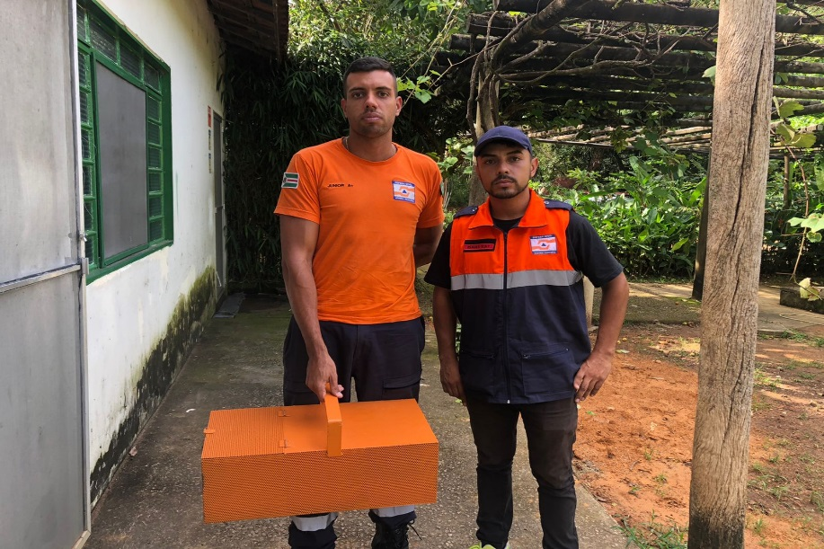
(42506) – Sagui-híbrido, apresenta fratura em incisivo inferior e fêmur direito. Entregue pela Defesa Civil de Várzea Paulista no dia 03-02-2023.

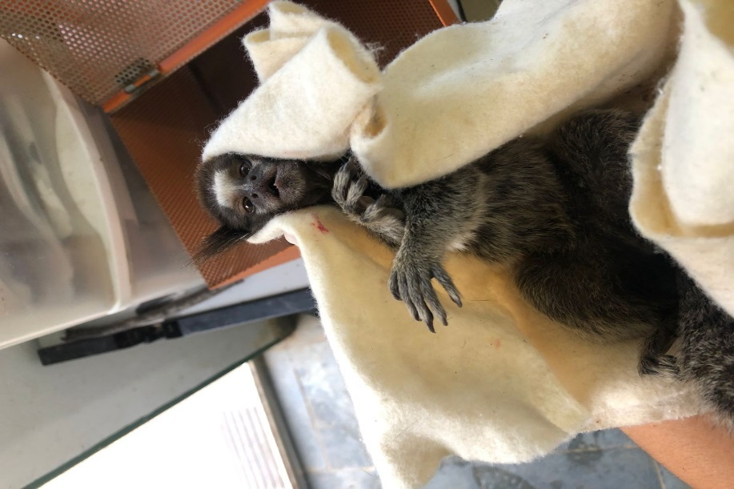
(42506) – Sagui-híbrido.

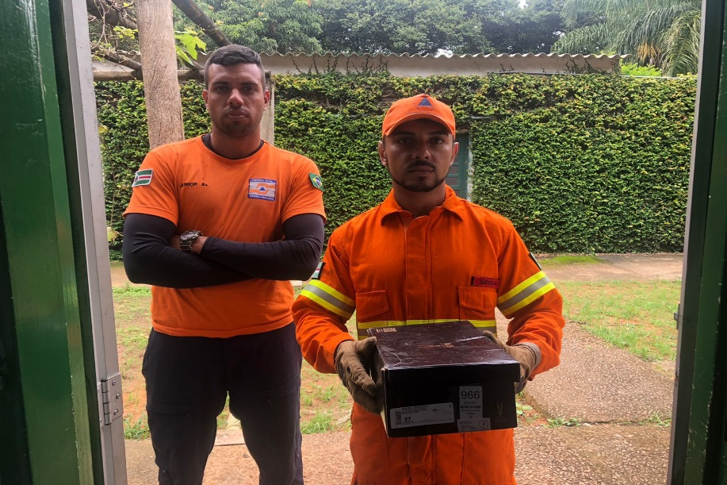
(42553) – Gambá-de-orelha-preta, encontrado em residência, deprimido, apresenta edema submandibular e lesão em face. Entregue pela Defesa Civil de Várzea Paulista no dia 07-02-2023.

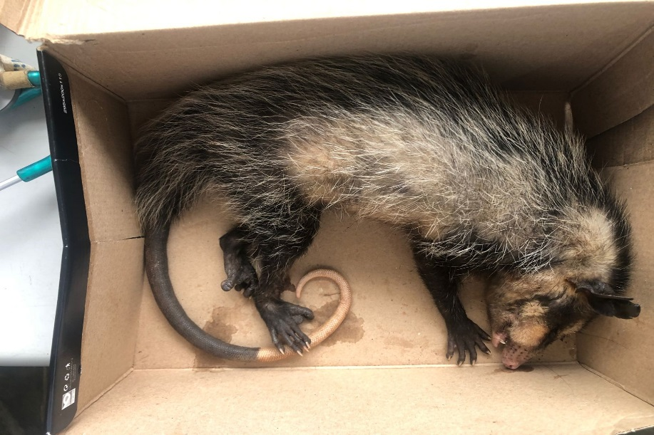
(42553) – Gambá-de-orelha-preta.

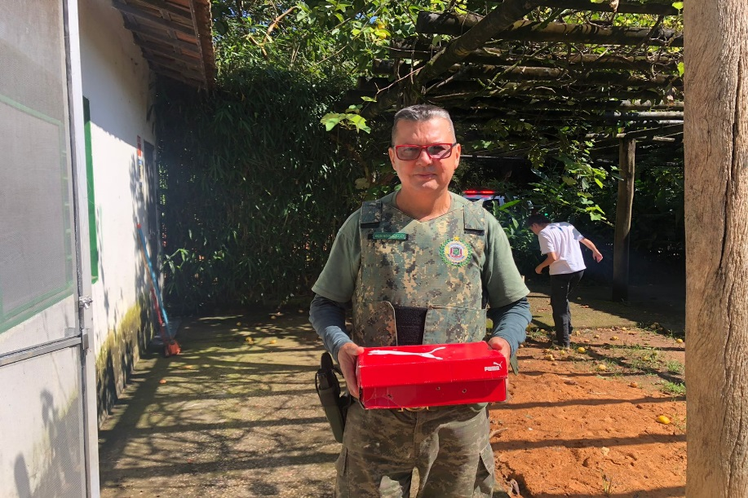
(42570) - Bem-te-vi, jovem, caiu do ninho. Entregue pela Guarda Municipal de Várzea Paulista no dia 08-02-2023.

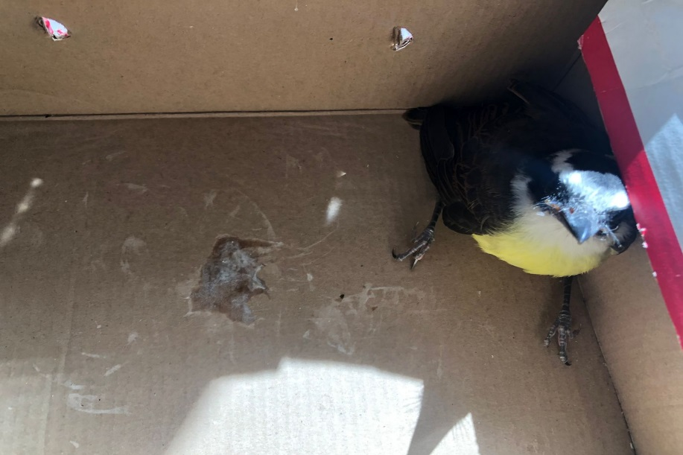
(42570) - Bem-te-vi.

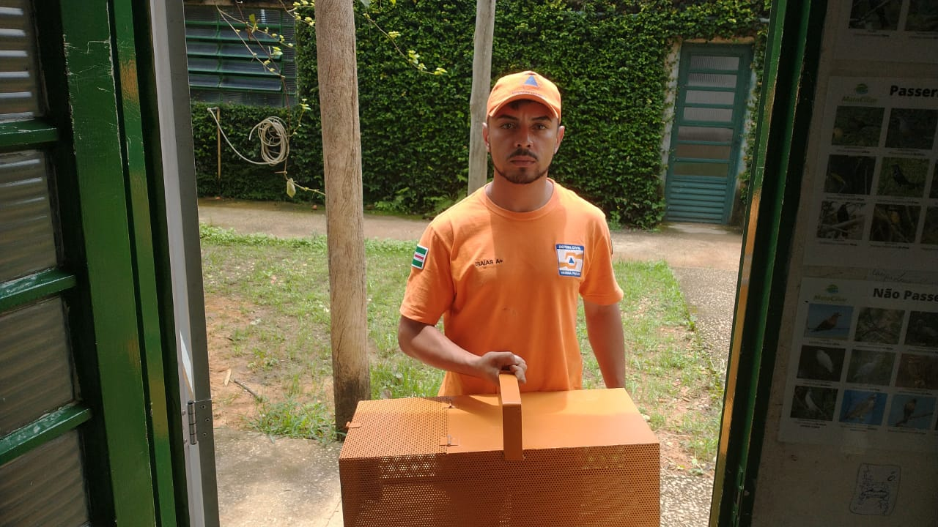
(42664) – Gambá-de-orelha-preta, encontrado ferido em empresa. Entregue pela Defesa Civil de Várzea Paulista no dia 12-02-2023.

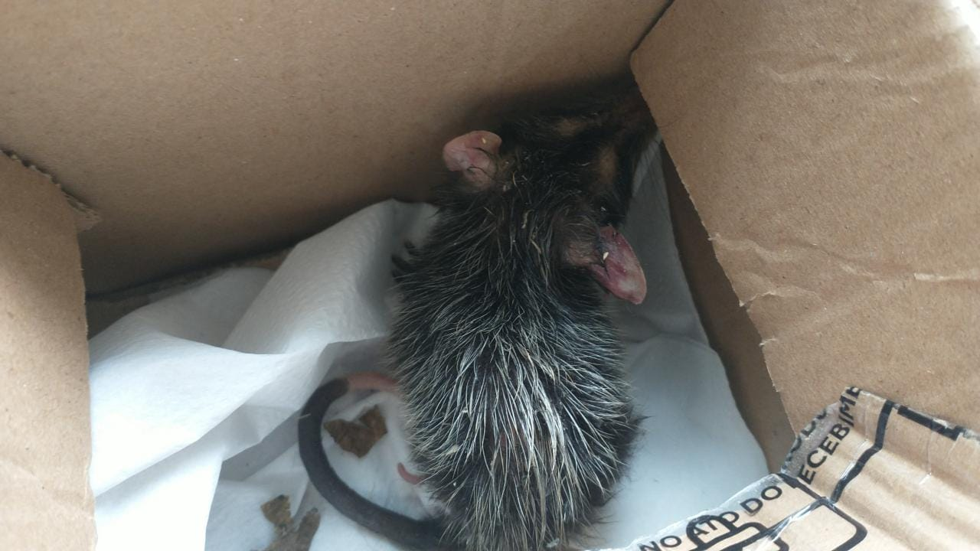
(42664) – Gambá-de-orelha-preta.

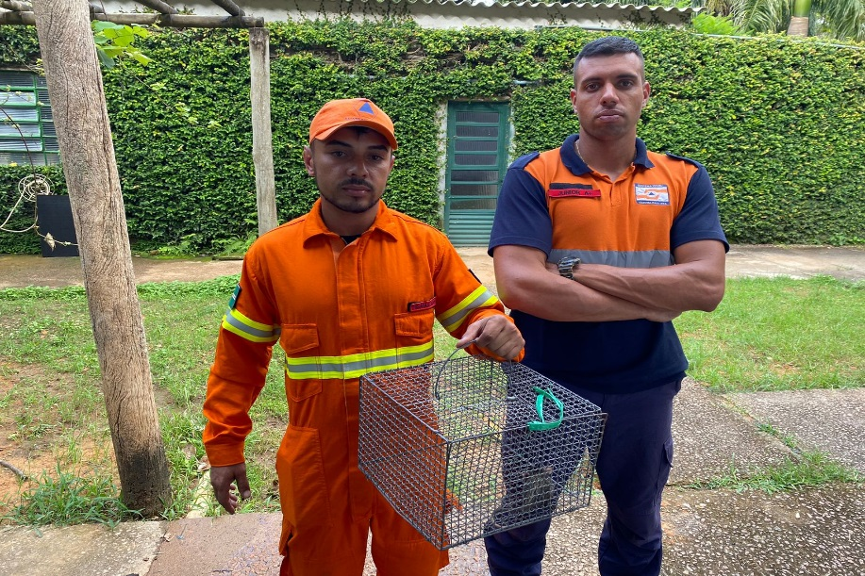
(42693) - Gambá-de-orelha-preta, atacado por cão, com lesão em orelha esquerda. Entregue pela Defesa Civil de Várzea Paulista no dia 13-02-2023.

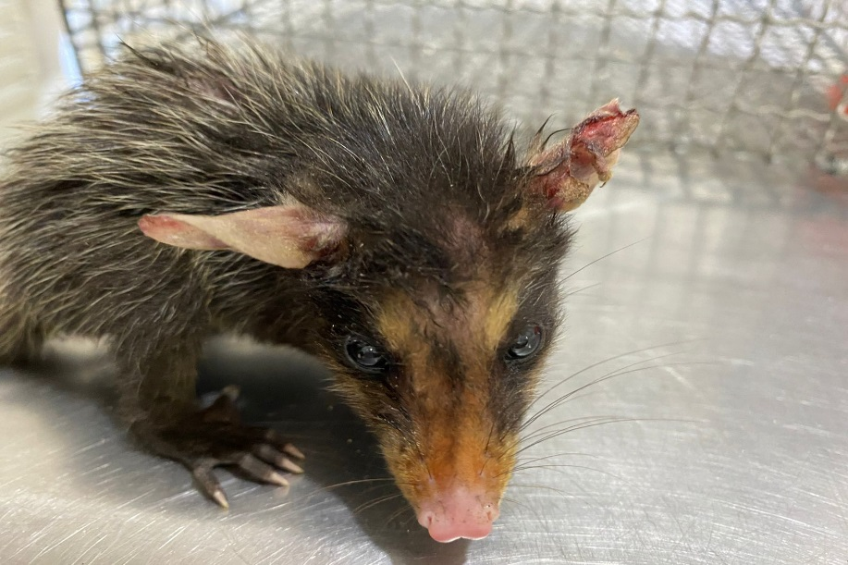
(42693) - Gambá-de-orelha-preta.

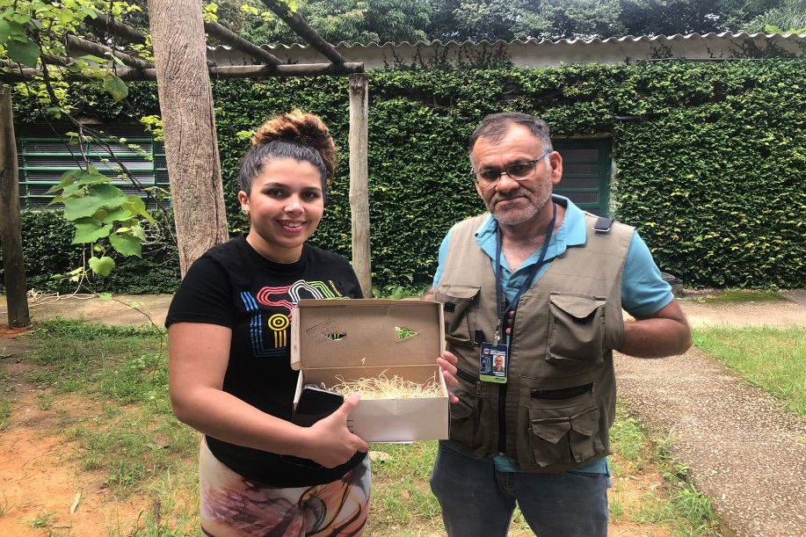
(42770) - Maritaca, filhote, caiu do ninho, encontrado em residência. Entregue pela Secretaria do Meio Ambiente de Várzea Paulista no dia 17-02-2023.

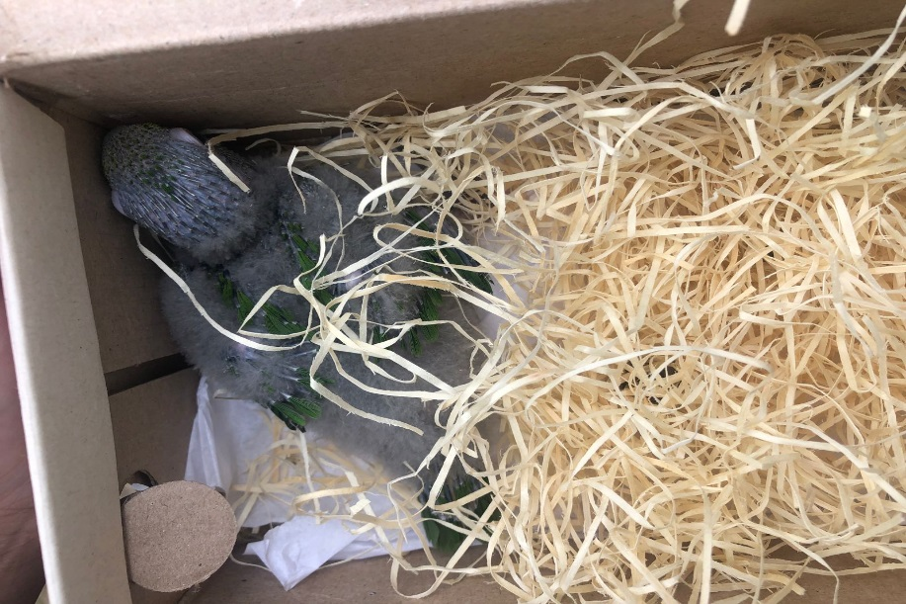
(42770) – Maritaca.

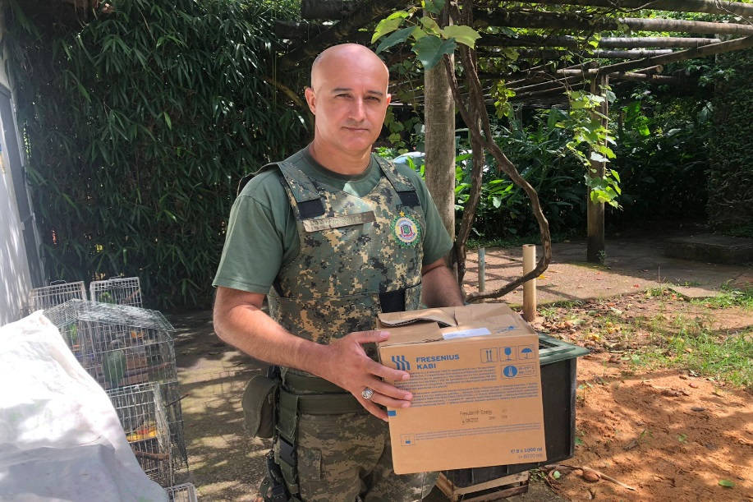
(42835) - Avoante, encontrado em pátio de empresa. Entregue pela Guarda Municipal de Várzea Paulista no dia 23-02-2023.

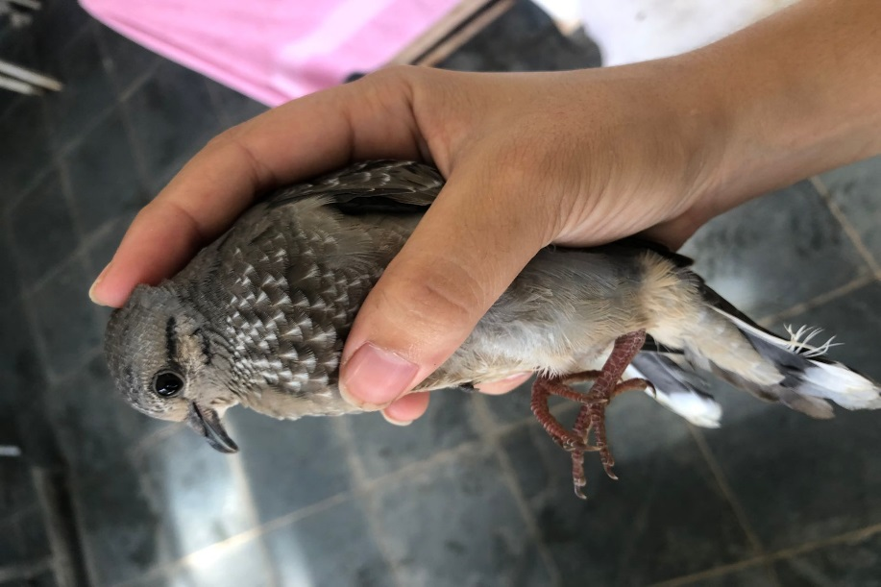
(42835) – Avoante

